WebPack
Ứng dụng dùng để cấu trúc lại file mục đích là giảm băng thông, giảm file thực thi, tăng trải nghiệm người dùng khi deloy

ReactJS
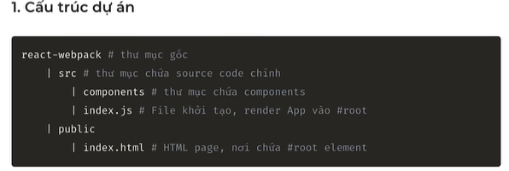

Tải thư viện

- Tại thư mục muốn tải React-Webpack
npm init (tạo file package.json)
- Cài đặt 2 thư viện webpack và webpack-cli
npm install webpack webpack-cli --save-dev
- Cài đặt React và React-DOM
npm install react@17.0.2 react-dom@17.0.2 -save
- Cài đặt Babel
npm install @babel/core babel-loader @babel/preset-env @babel/preset-react --save-dev

==== Chú ý:
Tại file package.json, nếu có "type": "commonjs" thì hãy xoá đi vì gây xung đột

1. Tạo index.js tại src/index.js
import React from 'react';
import ReactDOM from 'react-dom';

const App = () => {
return <h1>Hello React</h1>;
};

ReactDOM.render(<App />, document.getElementById("root"));

2. Tạo index.html tại public/index.html
<!DOCTYPE html>
<html lang="en">
<head>
<meta charset="UTF-8">
<meta name="viewport" content="width=device-width, initial-scale=1.0">
<title>Document</title>
</head>
<body>
<div id="root"></div>
</body>
</html>

- Cài đặt CSS-Loader và Style-Loader
2 thư viện này giúp webpack có thể tải file .css dưới dạng module
npm install css-loader style-loader --save-dev

- Tạo webpack.config.js (cấu trúc của webpack)
Tạo file webpack.config.js tại thư mục gốc của dự án với nội dung:
const path = require("path");

module.exports = {
entry: "./src/index.js", // Dẫn tới file index.js ta đã tạo
output: {
path: path.join(__dirname, "build"), // Thư mục chứa fi
filename: "bundle.js" // Tên file được build ra
},
module: {
rules: [
{
test: /\.(js|jsx)$/, // Sẽ sử dụng babel-loader cho những
exclude: /node_modules/, // Loại trừ thư mục node_mod
use: ["babel-loader"]
},
{
test: /\.css$/, // Sử dụng style-loader, css-loader
use: ["style-loader", "css-loader"]
}
]
},
// Chứa các plugins sẽ cài đặt trong tương lai
plugins: [
]
};

- Tạo file .babelrc ở thư mục gốc
File /babelrc dùng để cấu hình cho thư viện Babel
{
"presets": ["@babel/preset-env", "@babel/preset-react"],
"sourceType": "unambiguous"
}

Cài đặt này để cho Babel biết sử dụng preset-env và preset-react trong việc hỗ trợ chuyển đổi mã

- Thêm scripts cho dự án
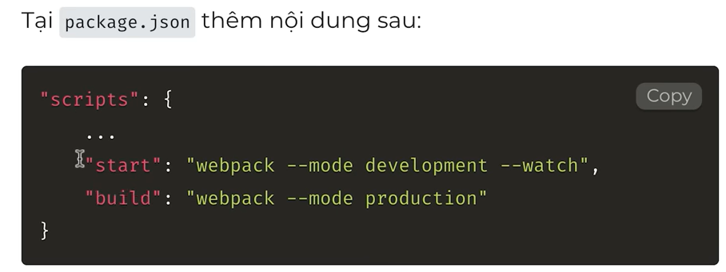
"start": "webpack --mode development --watch",
"build": "webpack --mode production"

** Tiếp tục cài đặt thư viện html-webpack-plugin
Để giải quyết vấn đề tự link file js vào html mà không cần phải link thủ công
npm install html-webpack-plugin --save-dev

- Vào file webpack.config.js thêm nội dung:
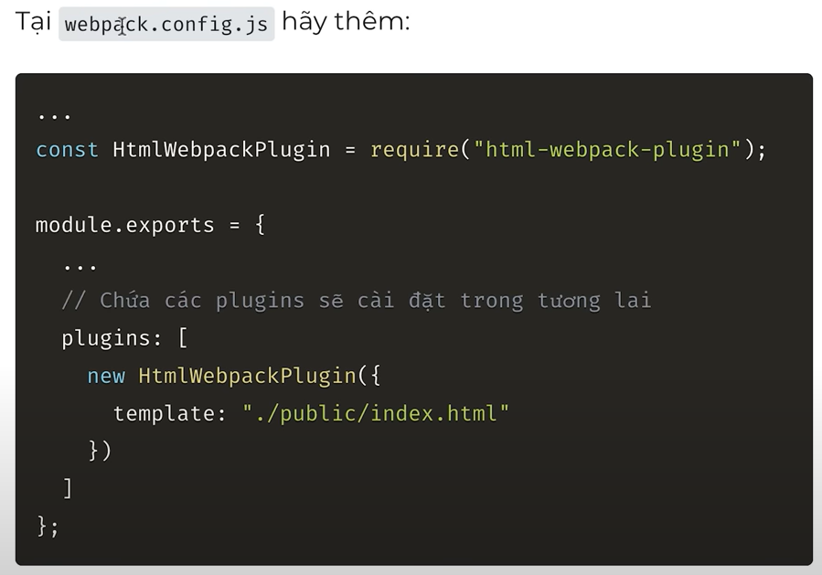

Sau khi thêm xong thì
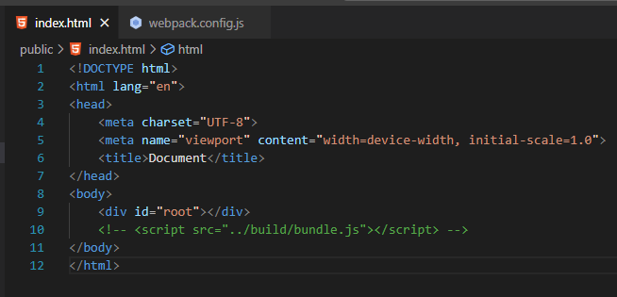
Không cần thêm file .js thủ công vì WebPackPlugin đã đưa file js vào rồi không cần đưa thủ công nữa

** Cài đặt webpack-dev-server
Thay vì sử dụng VSCode Live Server để chạy web. webpack-dev-server dùng để start web server thông qua Node.
Cài đặt:
npm install webpack-dev-server --save-dev

- Đổi “start” trong package.json để có thể run server bằng webpack-dev-server thay vì thay đổi code và chạy server từ VSC như ban đầu
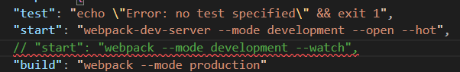
"scripts": {
"test": "echo \"Error: no test specified\" && exit 1",
"start": "webpack-dev-server --mode development --open --hot",
// "start": "webpack --mode development --watch",
"build": "webpack --mode production"
}

Chạy dự án
- Chạy dự án
npm start
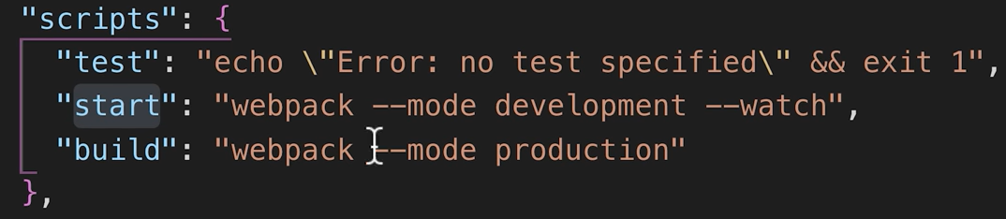
Chạy lệnh trong này
- Nếu muốn chạy các lệnh khác thì thêm run
VD: npm run build

Tạo Dự án hoàn chỉnh (mới)
Tạo dự án mới
1. vào thư mục muốn tạo và mở terminal
2. chạy lệnh tạo:
npx create-react-app <tên dự án>

